
四平市铁西区政务服务中心一次性告知单
项目名称：重点液态食品道路散装运输准运证及运输容器证明新办
办理依据：《重点液态食品道路散装运输准运管理办法》第二条规定：“在中华人民共和国境内，道路运输经营者从事重点液态食品道路散装运输，应当依法取得准运证。准运证的核发以及市场监督管理部门依据职责对准运相关活动的监督管理，适用本办法。”。
办理范围：铁西区及红嘴经济开发区范围内从事重点液态食品道路散装运输的道路运输经营者。
办理条件：1、有与运输食品品种相适应的专用运输容器，且运输容器及其附件材质符合食品安全国家标准，并在显著位置喷涂“食品专用”或者按照具体食品品种喷涂“××专用”标识，标识应当与运输容器底色有显著差异，标识的尺寸和比例易于辨识，字高不小于200mm；2、有熟悉重点液态食品道路散装运输食品安全要求和操作规范的作业人员；3、有保障食品安全的管理制度，包括运输过程控制制度、作业人员以及专职或者兼职食品安全管理人员培训考核制度、运输容器清洁维护制度、文件记录制度等；
申报材料：1、申请书；
2、营业执照复印件（能够实现网上核验的不需要提供）；
3、道路运输经营许可证复印件；
4、运输容器清单，运输容器的产品检验合格证明复印件，运输容器照片等材料，其中照片应当包括含有清晰完整喷涂标识的运输容器照片、含有清晰完整容器编号的运输容器照片等；
5、与保障食品安全相关的管理制度目录清单。
法定时限：15个工作日
省定时限：15个工作日
承诺时限：7个工作日
跑动次数： 1次
收费标准：不收费
网 站：无
政 务 咨 询 电 话： 1 2 3 4 5 热线电话：3099753 邮 箱：spzwdt@126.com
地址：四平市铁西区英雄大街2177号 邮 编： 136000 举报电话：1 2 3 4 2
四平市铁西区政务服务中心一次性告知单
审批流程图
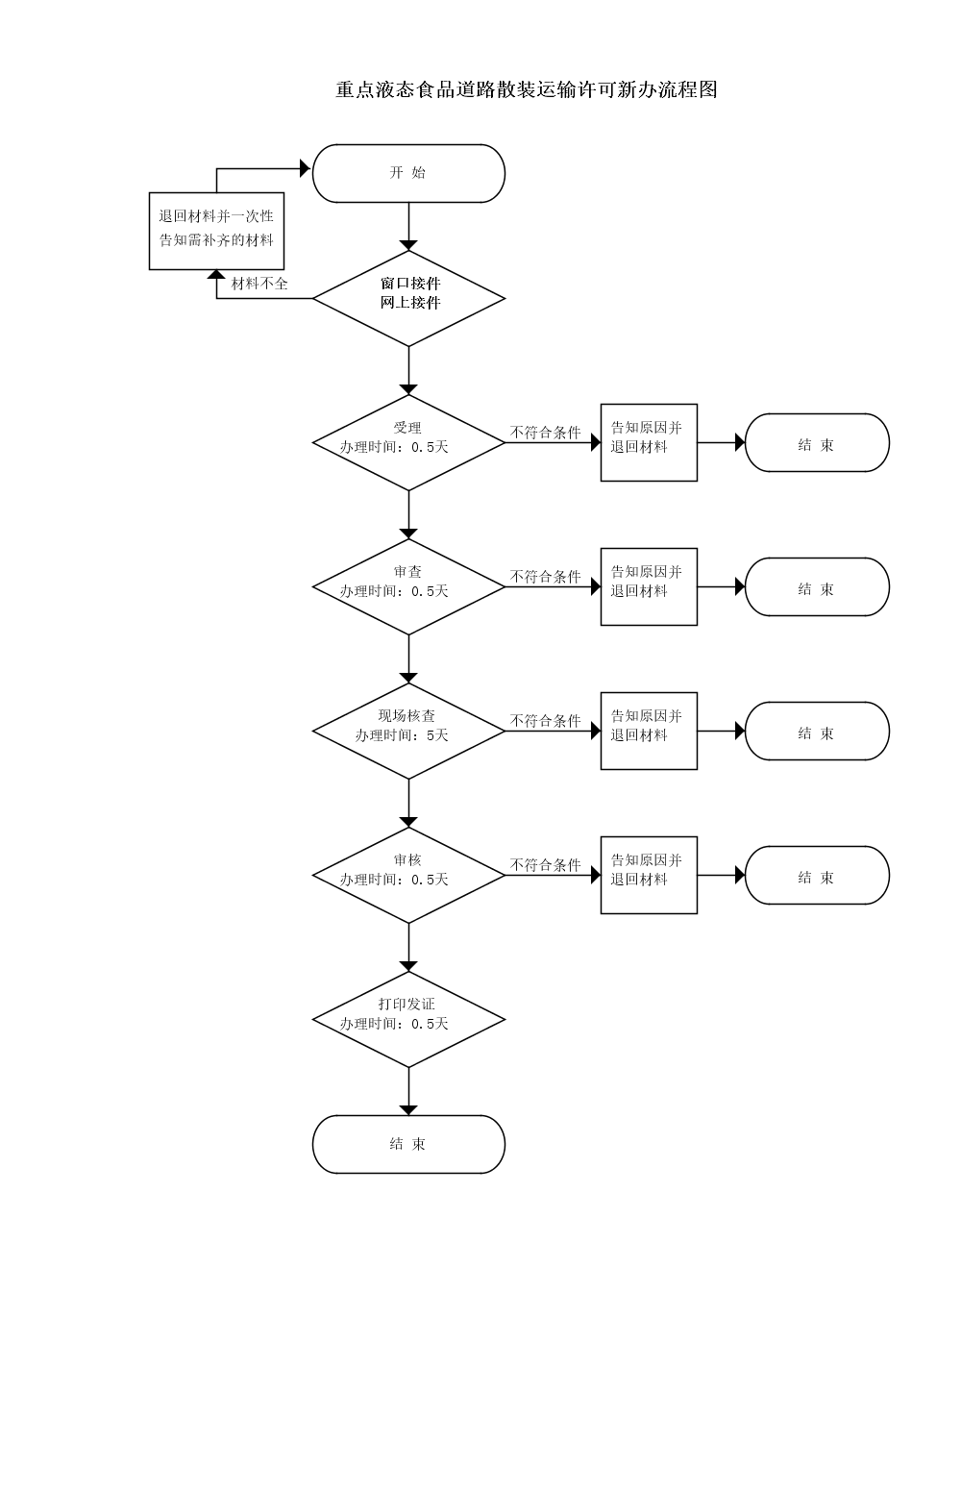

政 务 咨 询 电 话： 1 2 3 4 5 热线电话：3099753 邮 箱：spzwdt@126.com
地址：四平市铁西区英雄大街2177号 邮 编： 136000 举报电话：1 2 3 4 2

